**Robótica**

**Ejercicio 3. Distribución normal bidimensional**

En esta sesión vamos a repetir conceptos de los ejercicios anteriores pero referidos a gaussianas bidimensionales. El material de teoría asociado a estos ejercicios está en Lecture 2.

**1.- Suma de variables aleatorias bidimensionales**

* Generar y dibujar *n_samples números* aleatorios de dos distribuciones bidimensionales N1=N(mean1, sigma1) y N2=N(mean2,sigma2), siendo *mean* y *sigma* el vector de medias (2x1) y la matriz de covarianzas (2x2) de cada distribución, respectivamente. Emplear el comando mvnrnd **()** para generar las muestras.
* Dibujar las respectivas elipses asociadas a cada distribución. Emplear la función **PlotEllipse ()** disponible en el Campus Virtual.
* Dibujar los puntos x3 = x1+x2 y dibujar la elipse x3 ~ N(mean1+mean2, sigma1+sigma2)

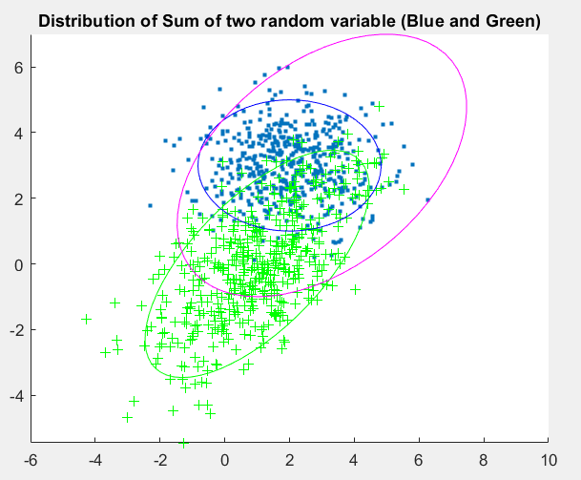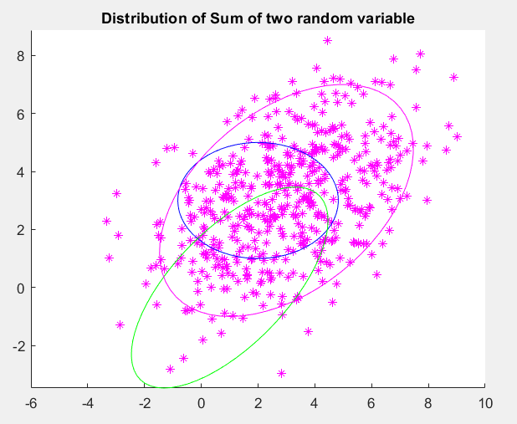

Image 1 Image 2

As we see in both images, the sum of the two bidimensional normal distributions follow another bidimensional normal distribution which can also be calculated as N (mean1+mean2, sigma1+sigma2).

**2.- Producto de gaussianas**

Con las mismas muestras x1 y x2 de antes, dibujar la elipse (gaussiana) correspondiente a la media ponderada de ambas, dada por la expresión



Dibuje sólo la elipse de la gaussiana resultante.



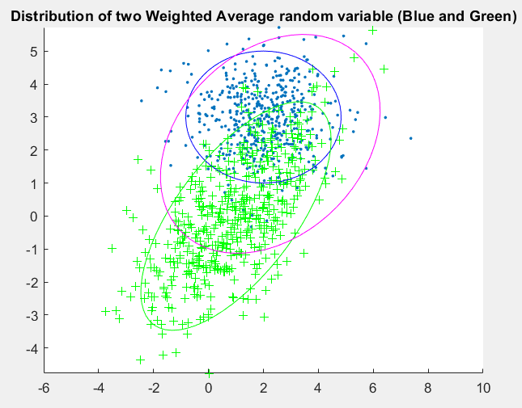

Image 3

In this one we see that the product of two bidimensional normal distributions is another bidimensional normal distribution. Also, we can appreciate that the centre of the result is in the intersection of the two.

**3.- Transformación lineal de v.a. normales**

Con las mismas muestras x1 de antes, comprobar que la transformación x5=A*x1+b da lugar a una dispersión normal: N (A*mean1+b, A*sigma1*A’)

Resultado para:

A = [-1 2; 2 1.5];

b = [3 0]';

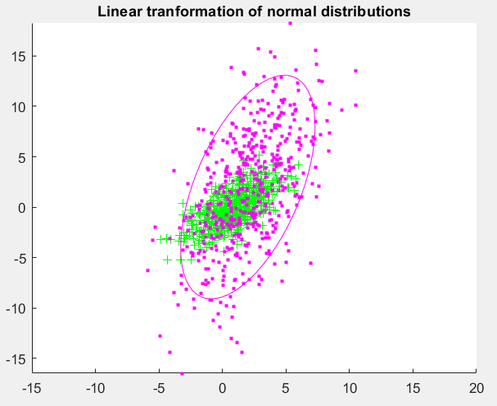

Image 4

In this one we see that the linear transformation of a bidimensional normal distribution is another bidimensional normal distribution. In this case, we can appreciate that the resultant has been its centre displaced and its x and y coordinates replaced.